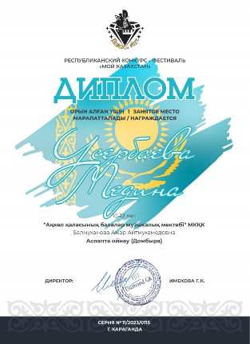
Ақкөл қаласының БММ-де бірінші тоқсан жемісті өтті. Оқу жылының басында жаңа музыкалық материалды үйренуге тура келгеніне қарамастан, оқушыларымыз шығармаларды үйреніп, түрлі деңгейдегі байқауларға қатысып, келесі нәтижелерге қол жеткізді:
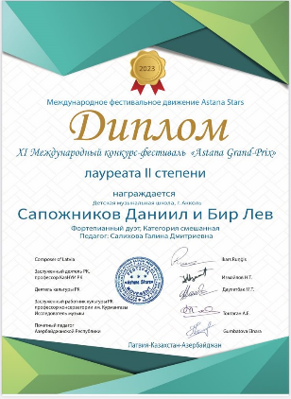
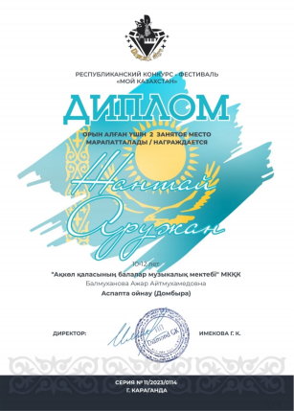
Сапожников Даниил және Бир Лев «Astana Grand Prix» халықаралық байқауының 2 дәрежелі лауреаттары.
Қарағанды қаласында өткен «Менің Қазақстаным» атты республикалық конкурс-фестивалінде Өсербаева Медина - 1 орын, Жантай Аружан - 2 орынды иеленді.
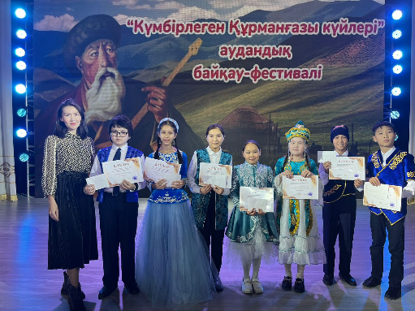
Ақкөл қаласының аудандық «Күмбірлеген Құрманғазы күйлері» байқау-фестивалінің дипломы: Душмухаметова Дильназ, Амандықова Аружан, Жантай Аружан, Әбдірахманов Әмір, Ерікхан Шынарбек, Тұрлыбек Арлан, Өсербаева Медина.

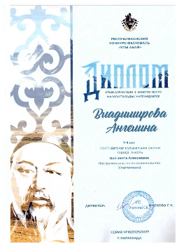
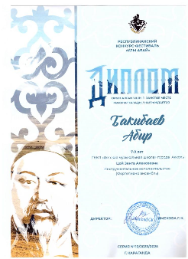
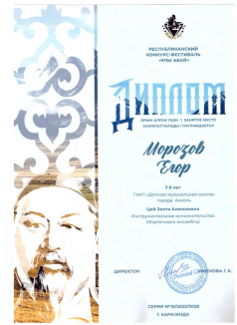
Ұлы Абай» республикалық байқауы Владимирова Ангелина 2 сынып - 3 дәрежелі диплом.. "Ұлы Абай" республикалық байқауы, фортепиано ансамблі Морозов Егор және Бакибаев Абир 3 сынып-1 дәрежелі лауреаттары.

